基隆市長興國小附幼因應防疫措施之上放學調整

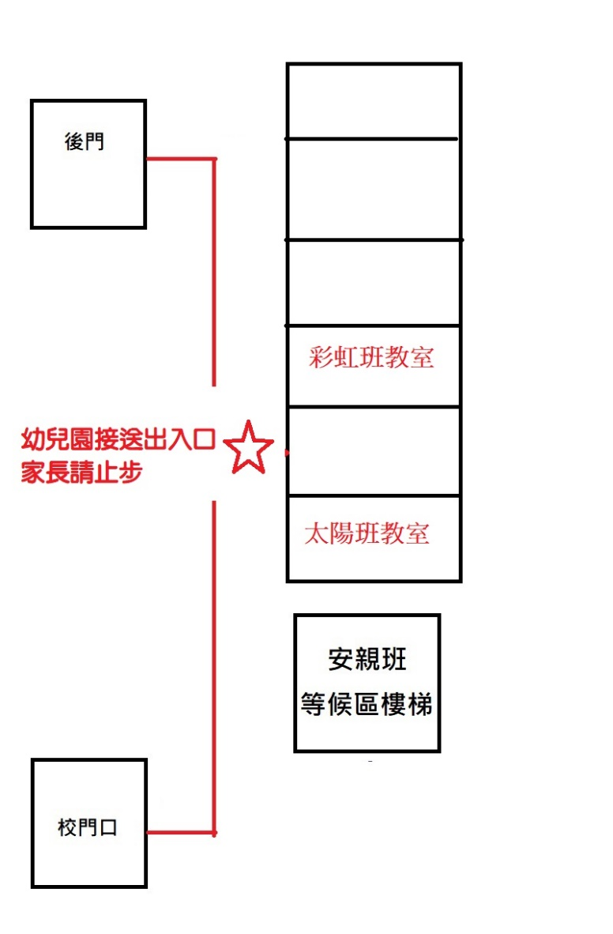
因應嚴重特殊傳染性肺炎，為有效防疫，幼兒園今起調整上放學方式，請家長配合：
- 上學：請家長於每日8：20前將幼兒送至幼兒園，並在幼兒園紗門前止步。幼兒會在彩虹班及太陽班鞋櫃座椅處等候各班老師接回。若超過8：20未到，請聯繫各班老師到校門口接幼兒，屆時可能需要家長等候。
- 放學：各班級將集中在球池區或彩虹班太陽班鞋櫃座椅等候家長，請家長們在幼兒園紗門前告知門口老師，門口老師會通知各班老師將幼兒帶至紗門交給家長。
- 其他聯繫：防疫非常時期請家長務必配合措施，放學後校園並未開放，請儘速離校。若有需與老師晤談，請儘量使用班級群組或是撥打電話到各班，謝謝。
-----------------------------------------------------
長興附幼因應防疫措施之上放學調整通知單回條109.3.17

□已詳閱各項注意措施，並配合執行。
□其他意見

幼兒班級：____________ 幼兒姓名：____________ 家長簽名：____________

